Baccalauréat Professionnel
TECHNICIEN DE MAINTENANCE DES SYSTÈMES ÉNERGÉTIQUES ET CLIMATIQUES
U.22 : Préparation d’intervention

Session 2023

DOSSIER SUJET-RÉPONSE

« HÔPITAL Le Boursier du Coudray »

Les situations professionnelles |  | Temps conseillé | Pages
S1 | - Préparation mise en place du nouveau circulateur | 35’ | 2/5
S2 | - Montage du nouveau circulateur et vérification hmt | 45’ | 3/5 et 4 /5
S3 | - Planification des changements de brûleurs et gestion des  déchets | 40’ | 5/5

Sous-épreuve E.22 - Unité U.22

L’usage de calculatrice avec mode examen actif est autorisé.
L’usage de calculatrice sans mémoire, « type collège » est autorisé.

BACCALAURÉAT PROFESSIONNEL TECHNICIEN DE MAINTENANCE DES SYSTÈMES  ÉNERGÉTIQUES ET CLIMATIQUES | CODE  2309-TMS ST11 3 | SESSION 2023 | DOSSIER SUJET- RÉPONSE
ÉPREUVE U22 | DURÉE 2h | COEFFICIENT 2 | PAGE DSR 1/5

Contexte :
S1 | Préparation mise en place du nouveau circulateur

Vous devez procéder au changement du circulateur qui est actuellement en 400 V et prévoir les raccordements du nouveau.

Vous disposez : (conditions ressources)

Présentation générale DT1 page 2/17 Capture BIM de la chaufferie DT2 page 3/17
Extrait de la documentation risques électriques DT15 page 15/17 Extrait de la doc circulateur DT6 page 7/17
Référence du circulateur : Magna 1 50-100 F (N)
Vous devez : (travail demandé)  - Établir la procédure de consignation avant de déposer l’ancien circulateur.  - Lister les EPI nécessaires à l’intervention électrique.  - Donner la tension d’alimentation du nouveau circulateur.  - Compléter le schéma de câblage électrique du circuit de puissance du nouveau circulateur et préciser le nom des fils d’alimentation. | Critères d’évaluation  La procédure est respectée.  La liste est complète.  La tension est correcte.  Le schéma est conforme. Les noms sont exacts.

- Ordre de consignation.

Ordre | Étapes
 | Condamnation
 | Séparation
 | Vérification d’Absence de Tension
 | Identification
 | Mise à la terre et en court-circuit

- Liste des EPI nécessaires à l’intervention sous tension ou au voisinage de pièces nues sous tension.

- Tension du nouveau circulateur.

Tension du nouveau circulateur | …………………………………………………..

- Câblage du circuit de puissance du nouveau circulateur

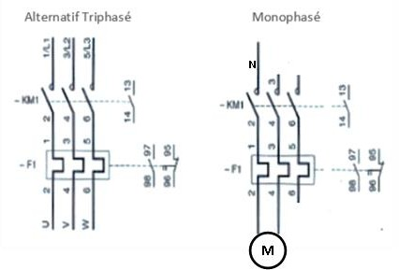

- Schéma de principe du système.
S2 | Montage du nouveau circulateur et vérification hmt

Contexte :

Vous devez prévoir sur le circulateur un montage permettant de relever la Hmt et ensuite de déterminer le débit de votre nouveau circulateur.
P
Raccord 1/2

Vous disposez : (conditions ressources)

Présentation générale DT1 page 2/17 Capture BIM de la chaufferie DT2 page 3/17
Documentation circulateur Grundfoss DT6 page 7 /17 Référence du circulateur : Magna 1 50-100 F (N) Courbe de fonctionnement : vitesse III Documentation raccord hydraulique DT16 page 16/17 Pression d’aspiration relevée : 0.15 bar
Pression de refoulement relevée : 0.55 bar 1bar = 10 mce = 100000 pascal
Hmt = Pref - Pasp

TAN 2’’

- Préparation de la liste des fournitures nécessaires au montage.
Vous devez : (travail demandé)  - Représenter schématiquement le système à mettre en place.  - Établir les quantités et compléter la liste des fournitures nécessaires au montage.  Calculer le coût du montage.  - Calculer la HMT et indiquer le débit de fonctionnement du circulateur. | Critères d’évaluation  Le système est fonctionnel.  La liste est complète.  Le calcul du coût est correct.  Le relevé est juste.

Quantité | Désignation | Diamètre | Code | Coût unitaire HT | Coût HT
 | Vanne MF ¼ de tour | 3/8
1 m | Cuivre |  | 191014 | 5 €
 | Écrou CU 12 /
 | Bobine acier noir
 | Manomètre | 1/2
 | Écrou CU / 1/2
 | Té cuivre femelle égal |  | 207012 | 0.84 €
Total HT
Total TTC (TVA 20%)

- Débit fonctionnement.

Calcul de la HMT | …………………………………………………..

Tracer le point de fonctionnement sur le graphique.

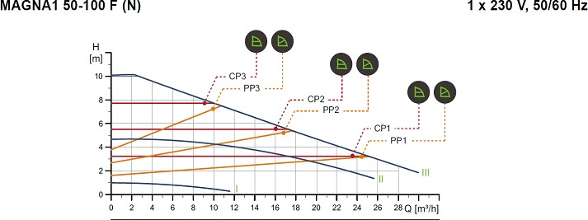

Débit relevé | …………………………………………………..

- Calendrier des intervenants
S3 | Planification des changements de brûleurs et gestion des déchets

Contexte :

Vous devez planifier les travaux en chaufferie entre les différents intervenants (votre entreprise de maintenance, entreprise en installation chauffage, entreprise de maçonnerie, contrôleur qualigaz, bureau de contrôle...). La réception des travaux est prévue semaine 36.

Vous disposez : (conditions ressources)

Présentation générale DT1 page 2/17 Capture BIM de la chaufferie DT2 page 3/17
Document gestion des déchets DT17 page 17/17 Durée des tâches en semaine :
Tâche 1 : Dépose du fioul 1 Semaine Tâche 2 : Dépollution et maçon 2 Semaines
Tâche 3 : Pose des conduites de gaz et des brûleurs 3 Semaines Tâche 4 : Contrôle gaz et mise en service 1 Semaine
Tâche 5 : Mise en peinture 1 Semaine
Tâche 6 : Bureau de contrôle et réception 1 Semaine
Tâche 7 : Fermetures des entreprises pour congés d’été Semaine 32 et Semaine 33.
Vous devez : (travail demandé)  - Compléter le calendrier des intervenants en grisant les durées. En déduire la semaine du début des travaux.  - Modifier le calendrier. La pose des conduites de gaz et des brûleurs a une semaine de retard. Après discussions, la peinture peut intervenir pendant la fin de T4 et pendant le début de T6.  En déduire la semaine du début de la mise en peinture.  - Vous devez trier les déchets des travaux de modification en les plaçant dans les bennes appropriées. | Critères d’évaluation  La chronologie est cohérente.  La modification est cohérente.  Les déchets sont bien triés.

Semaine de démarrage des travaux : …………………………
SEMAINES  / TÂCHES |  |  |  |  |  |  |  |  |  |  |  |  |  |  |  | S36
T1
T2
T3
T4
T5
T6
T7

- Modification de calendrier

SEMAINES  / TÂCHES |  |  |  |  |  |  |  |  |  |  |  |  |  |  | S36
T1
T2
T3
T4
T5
T6
T7
Semaine du début de la mise en peinture : …………………………

- Tri des déchets

Type de déchets | N° de benne
Cartons d’emballage
Ancienne canalisation fioul
Gravats du maçon
Restant de peinture
Palette des brûleurs gaz

BACCALAURÉAT PROFESSIONNEL TECHNICIEN DE MAINTENANCE DES SYSTÈMES  ÉNERGÉTIQUES ET CLIMATIQUES | DOSSIER SUJET- RÉPONSE | ÉPREUVE U22 | PAGE DSR 5/5

